以下是建议的社交媒体文案（附图片项），可以帮助你在会员中推广本月的健康主题 - 文化认知。请根据情况在内部交流平台和你自己的 LinkedIn 帐号中分享。

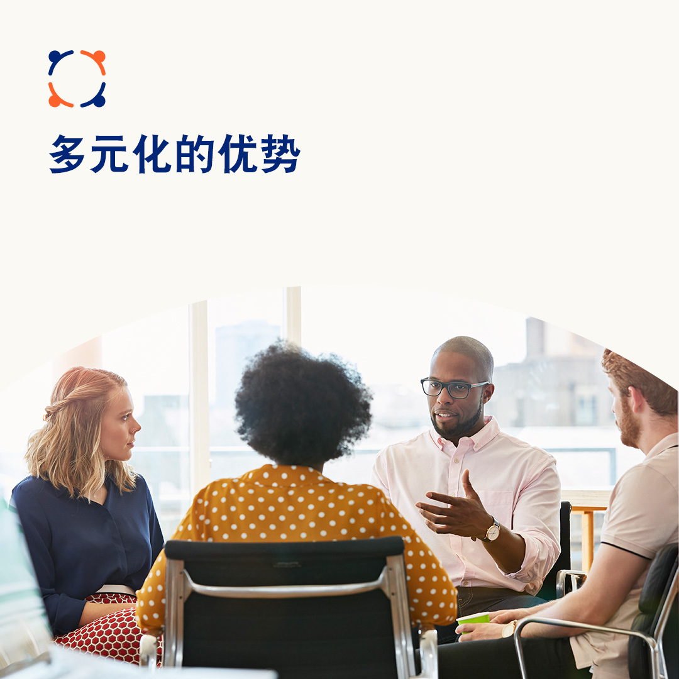 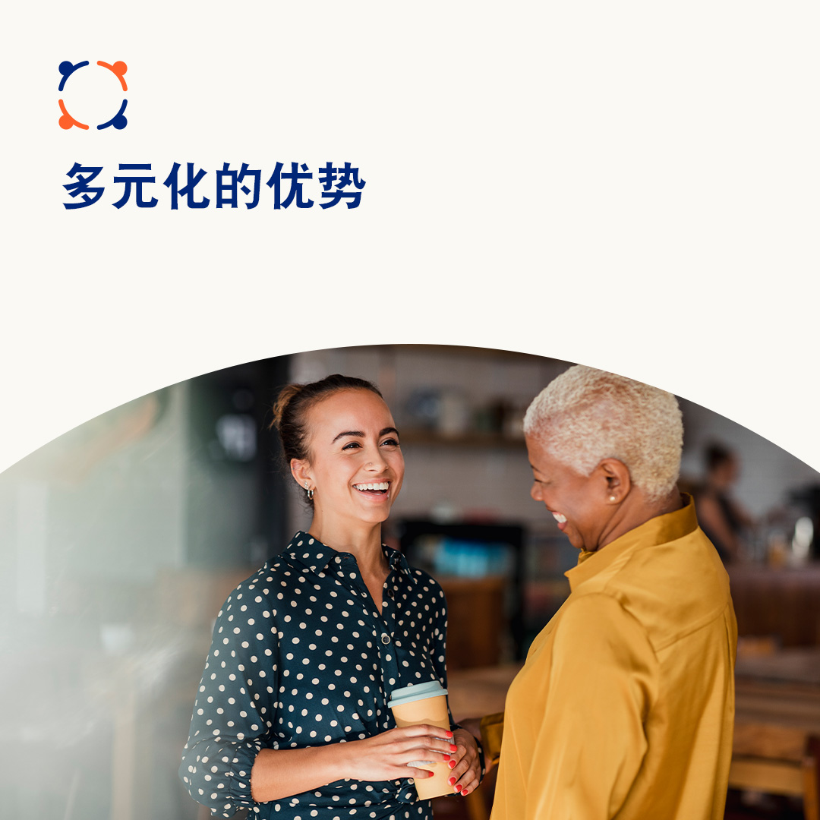 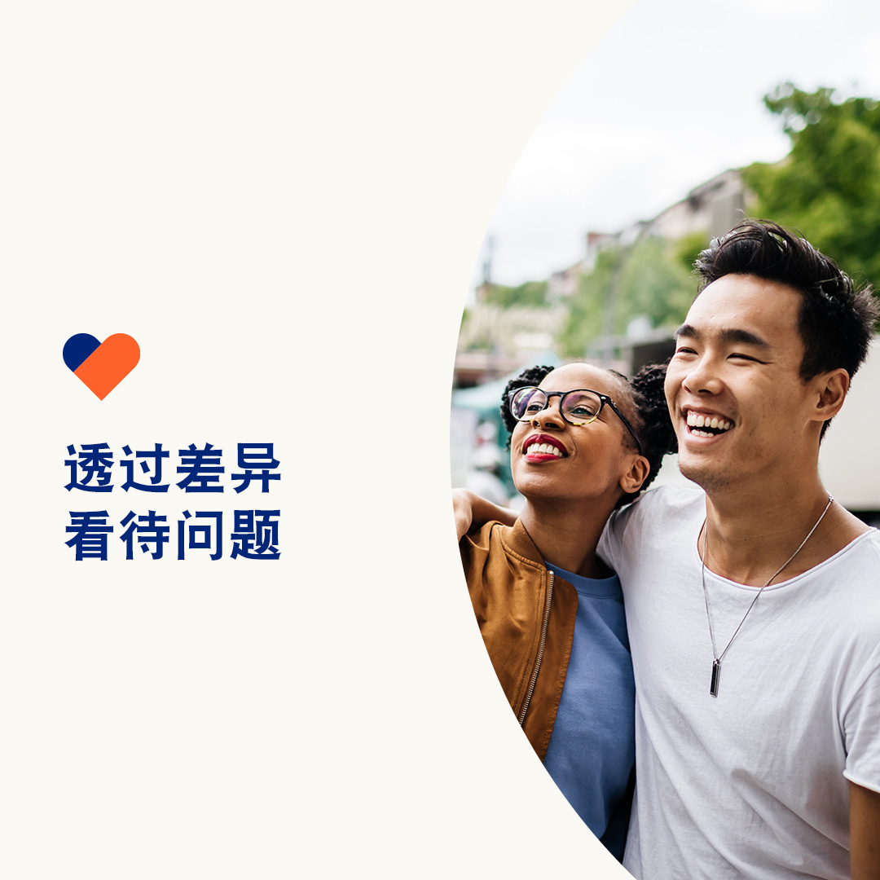

* 越来越多的人在多元文化环境中工作和生活。多元化带来了全新的想法，这对我们的职场、社区甚至整个世界都颇有益处。但也会给带来人际关系带来误解。这个月，让我们集中精力克服挑战，拥抱多元文化的益处。 optumwellbeing.com/newthismonth/zh-CN

#employeehealth #wellbeing

* 你是否在与来自不同背景的人交往？学习交流文化差异和消除误解的技巧。 optumwellbeing.com/newthismonth/zh-CN #employeehealth #wellbeing

**如何在 LinkedIn 上发帖：**

* 登录你的 LinkedIn 帐号
* 从上方选择你喜欢的文案（包括链接）。复制 + 粘贴
* 选择你喜欢的图片并添加到你的帖子中（先保存图片，然后选择“添加照片”，再进行第 4 步操作）
* 点击“发布”